小四动态
2024/5/8
来园情况
幼儿总人数：20人。今日入园：19人
一、户外运动
户外啦！我们今天玩攀爬架和滑滑梯。小朋友好久没有玩攀爬架啦！让我们一起看看他们的运动能力吧！
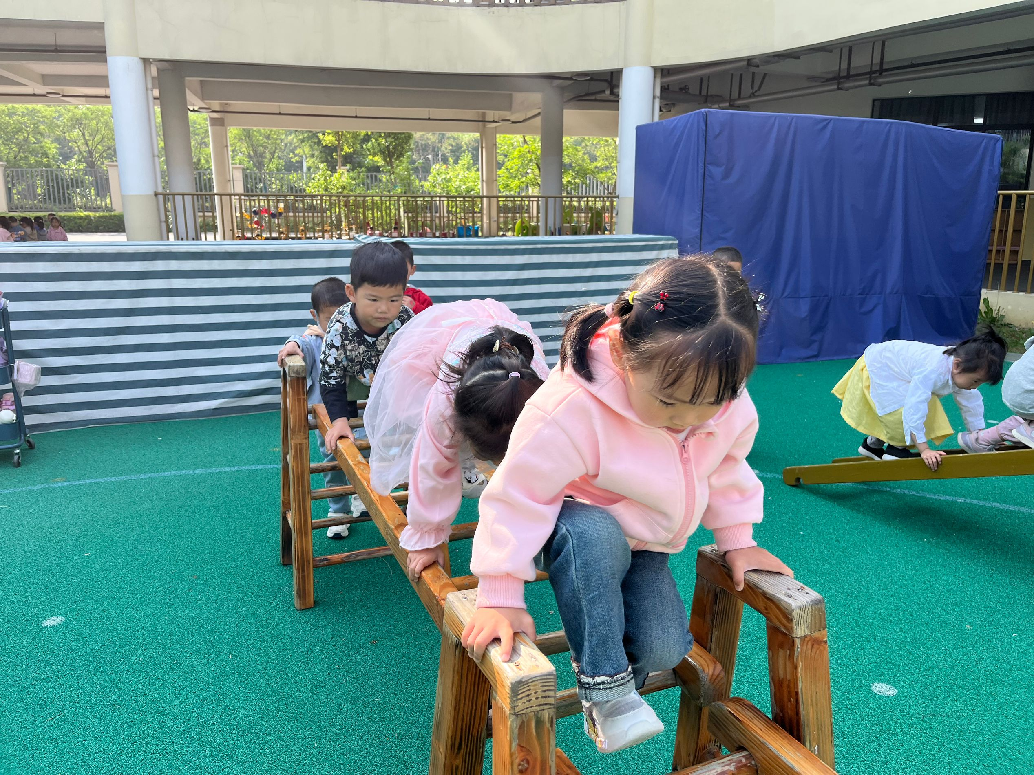 | 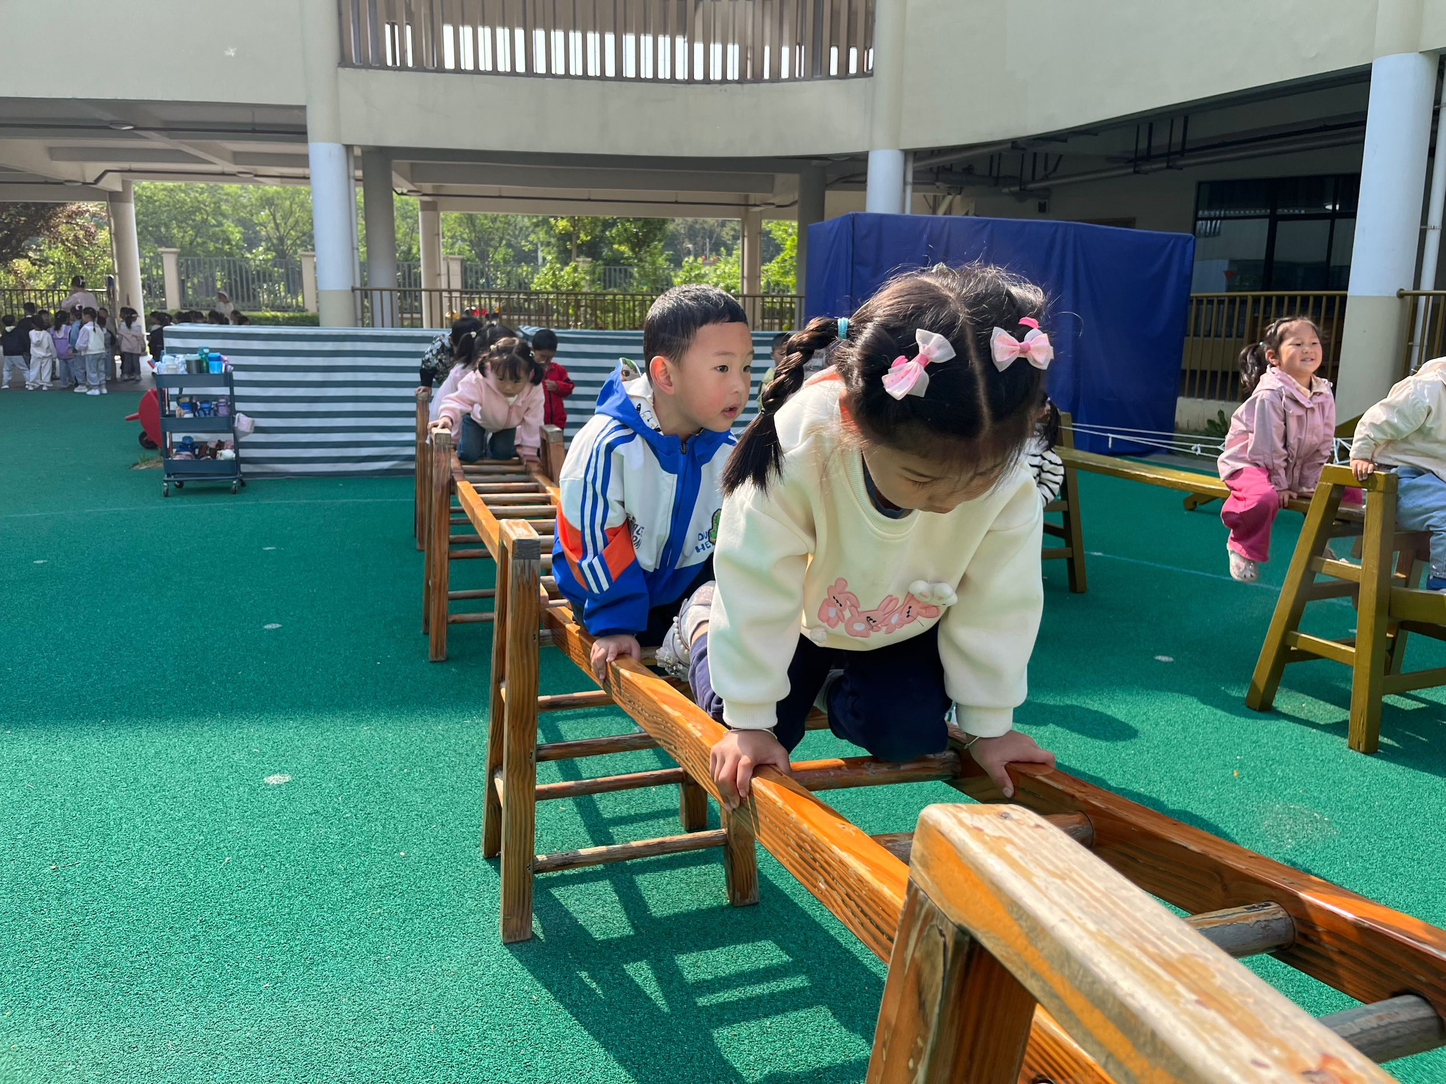 | 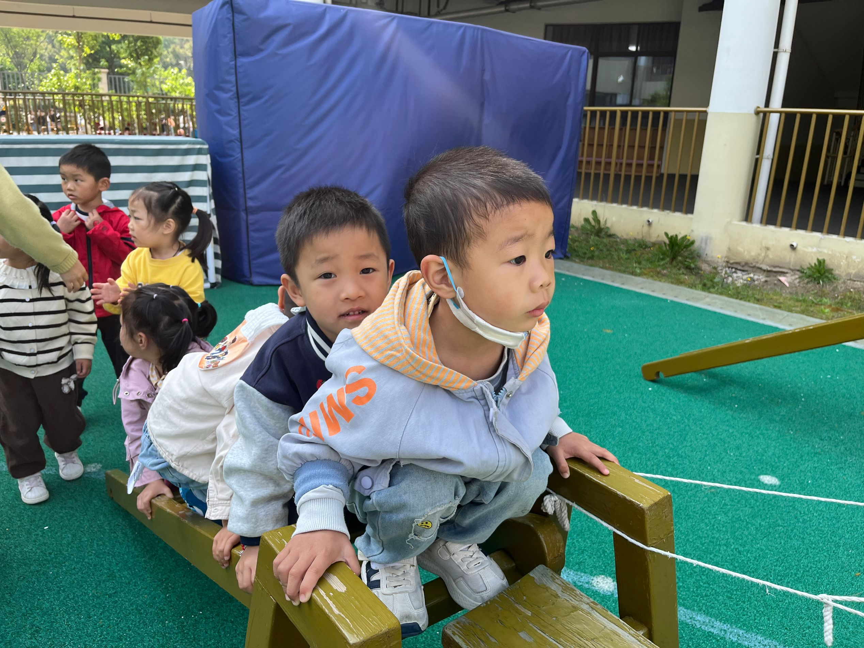
我们能遵守规则，井然有序地排好队伍，一个接一个。
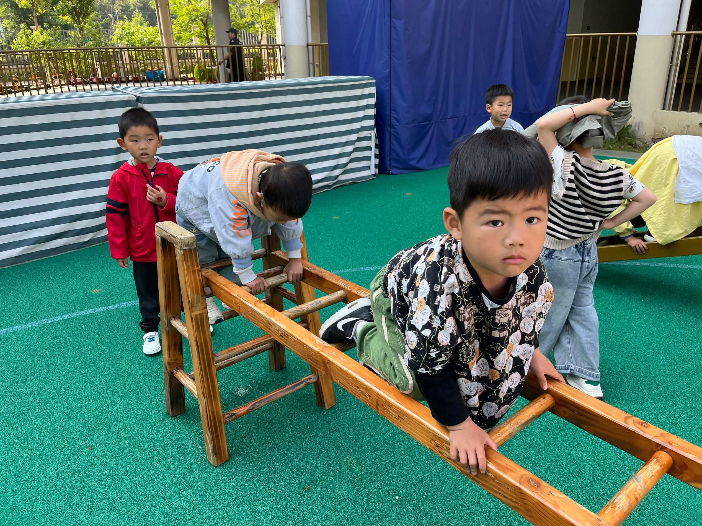 | 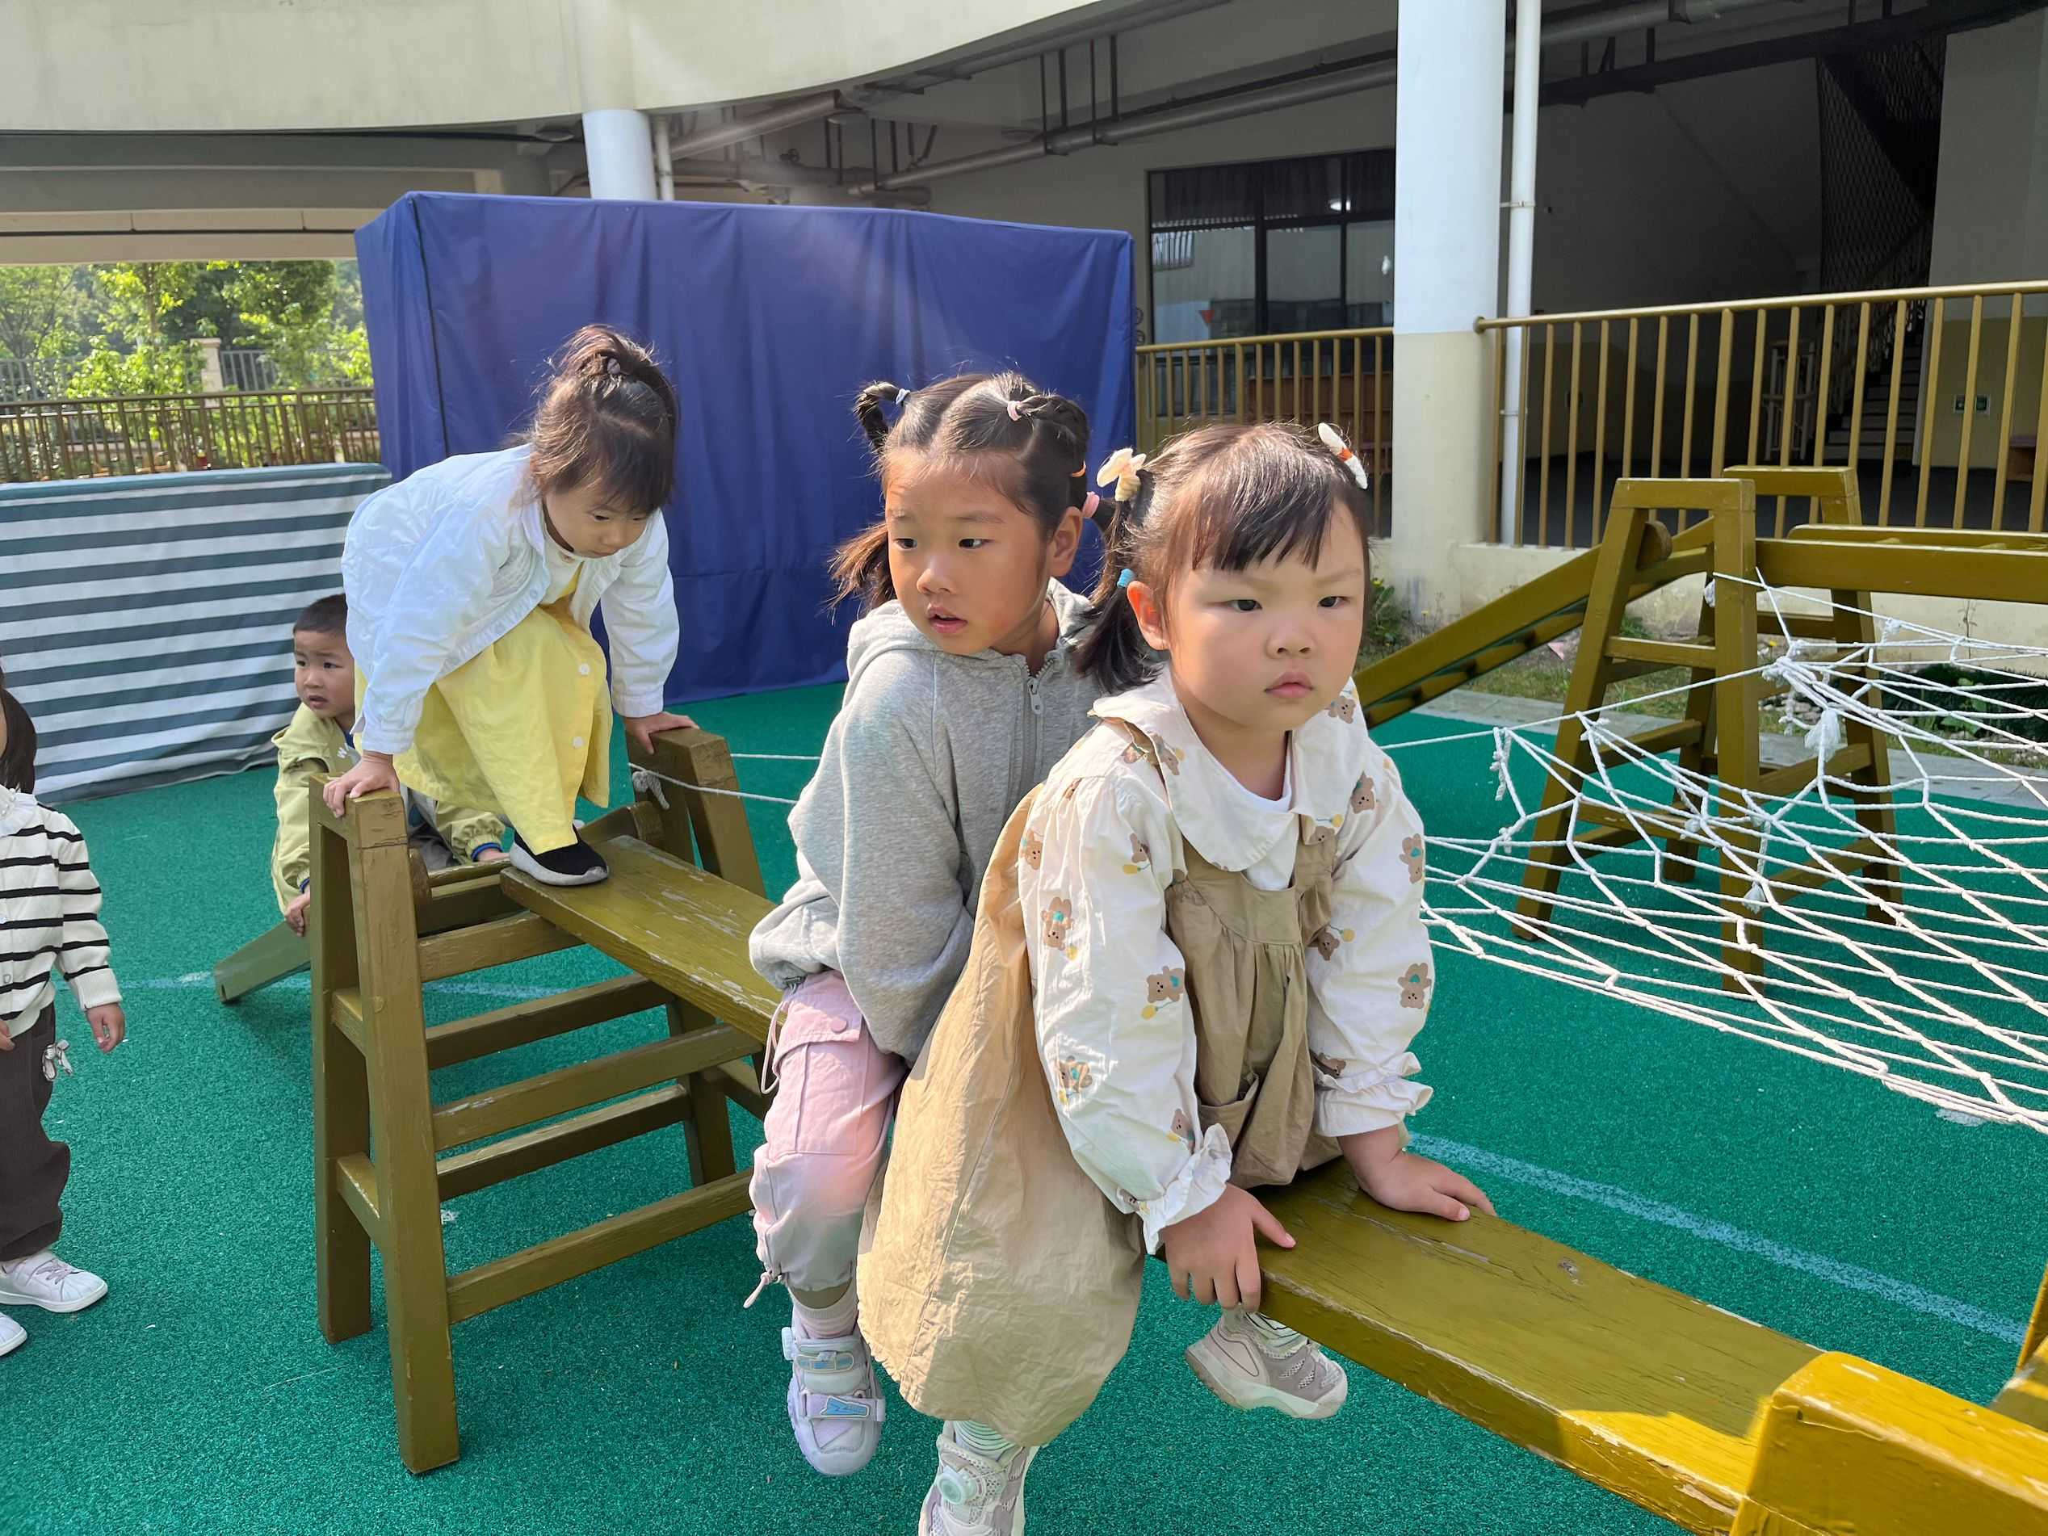 | 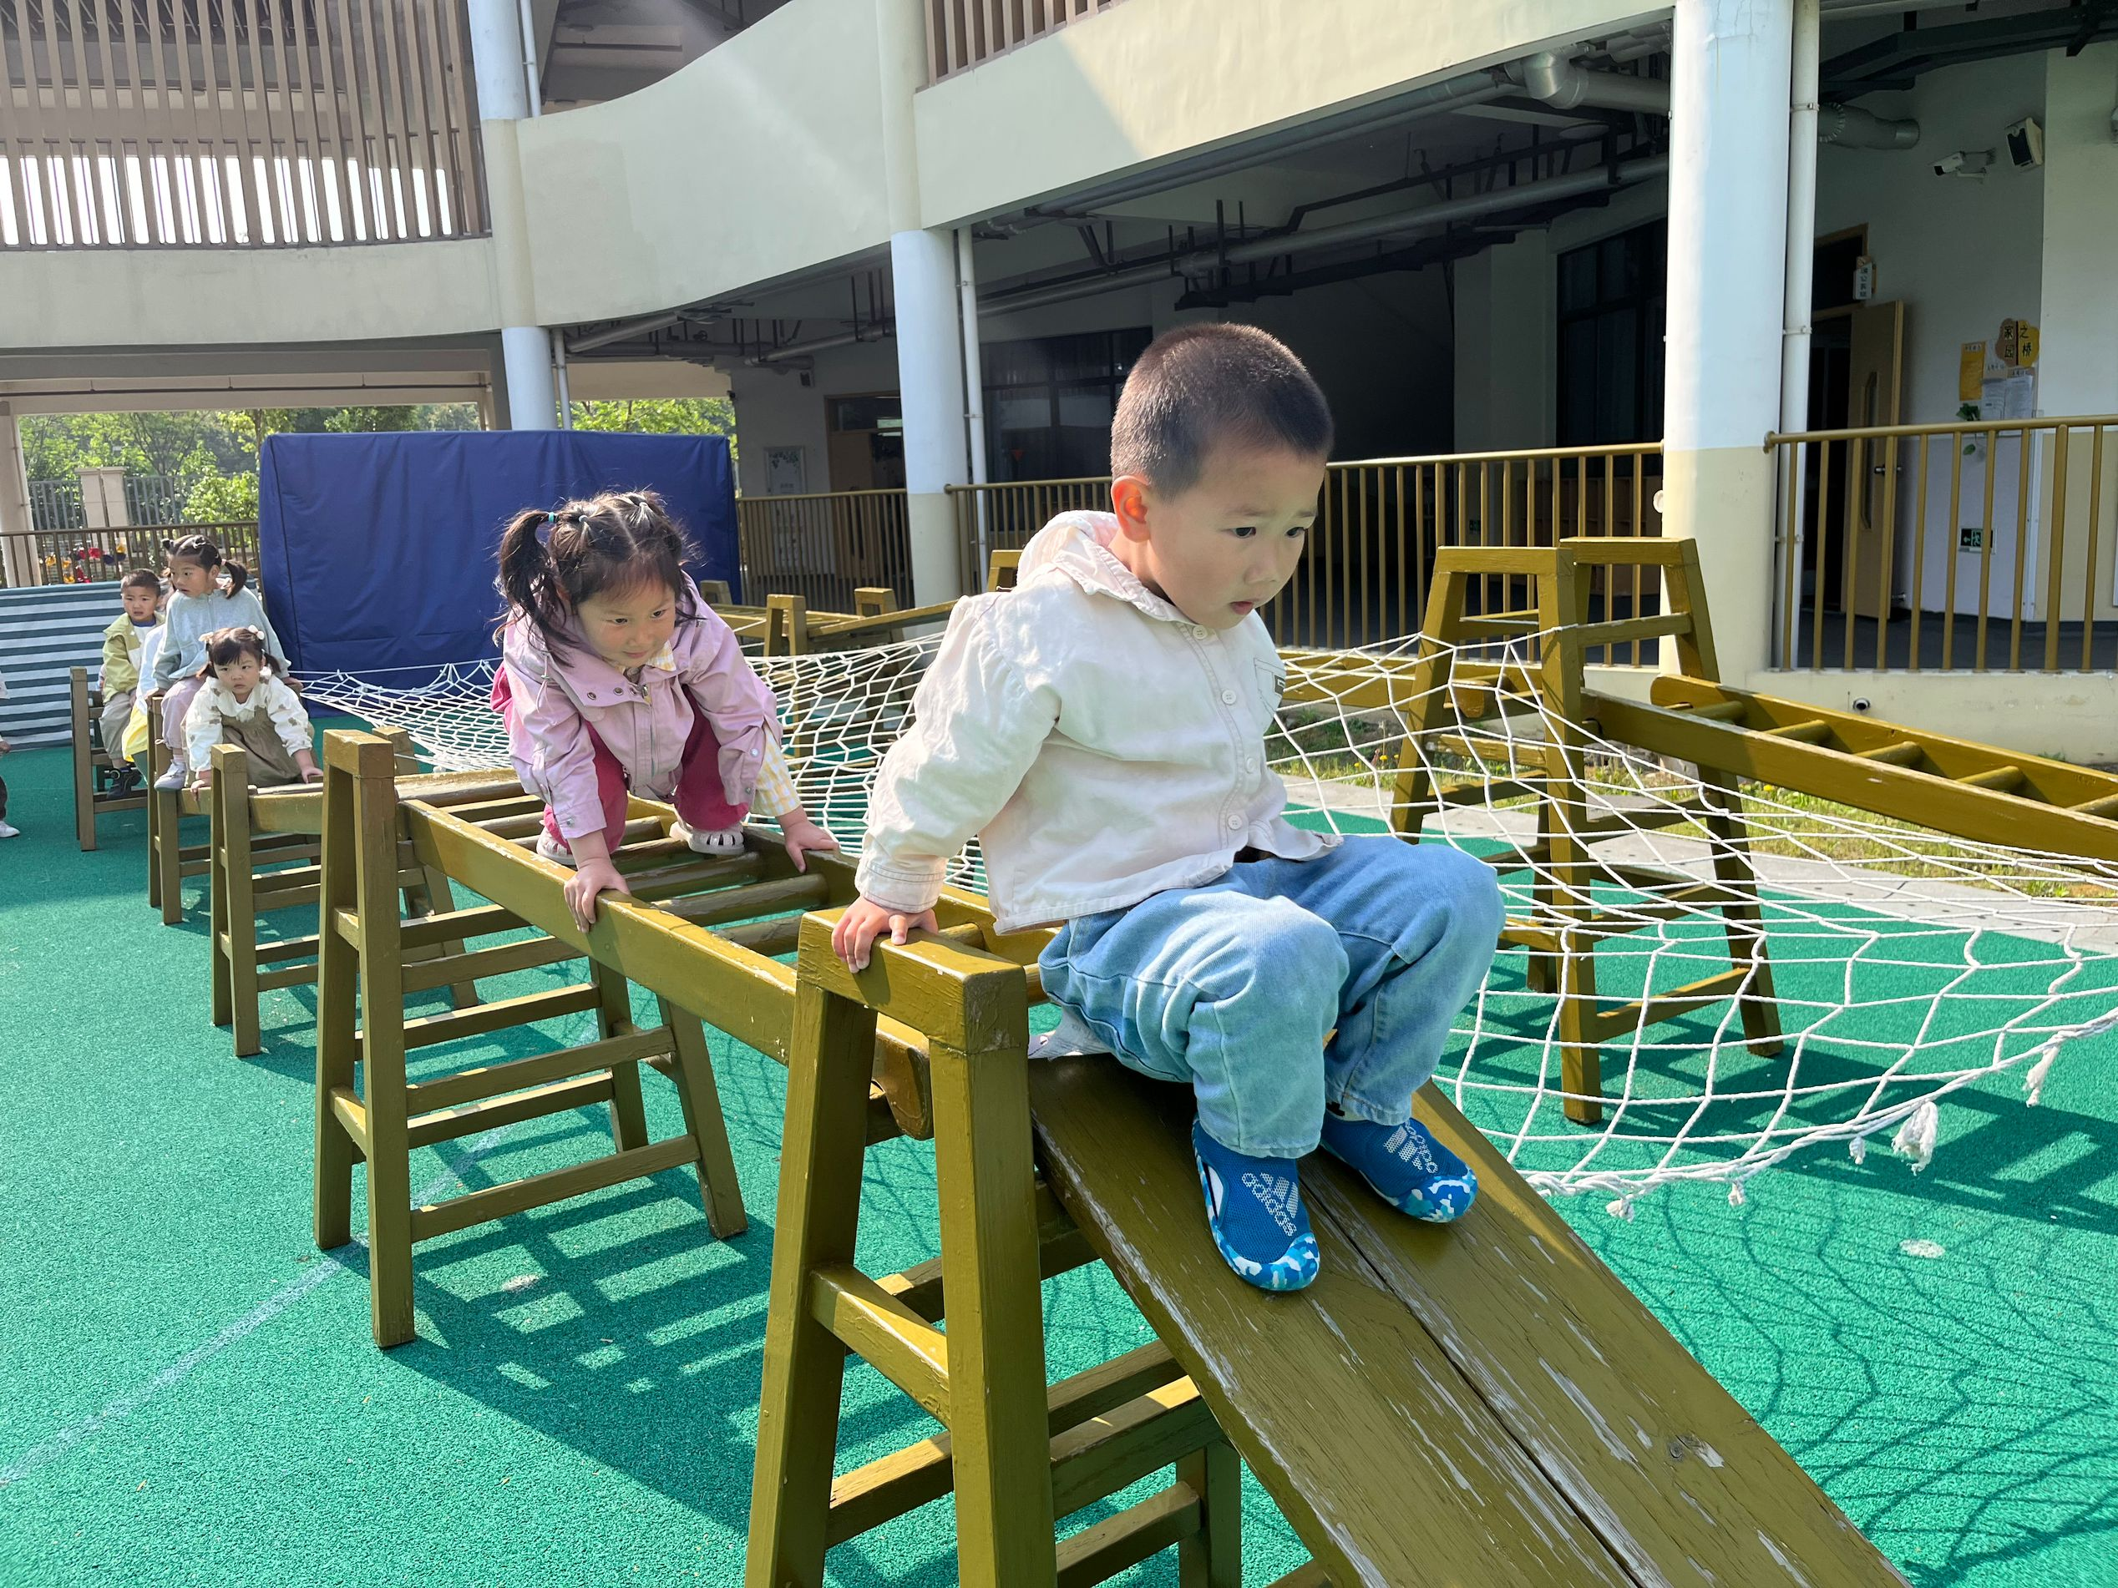
小朋友有的用跪的方法手脚并用，有的像毛毛虫挪动，最后滑下来真好玩！

二、集体活动科学《小手的秘密》
这是一节观察小手的科学活动，手有五只手指，包括有三节的食指、中指、无名指、指（又名尾指），以及只有两节的拇指。五指之尖有指甲，而且各有长短。手掌的中心称为掌心，而掌心中有掌纹，手指头上有指纹，手背上没有纹路、有细毛。本次活动旨在让幼儿在玩一玩、说一说的过程中进一步了解手的特征及作用，从而喜爱小手。
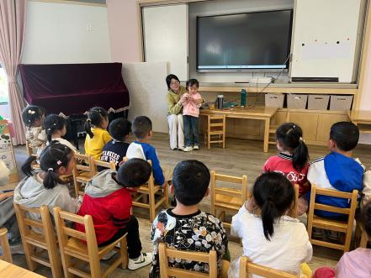 | 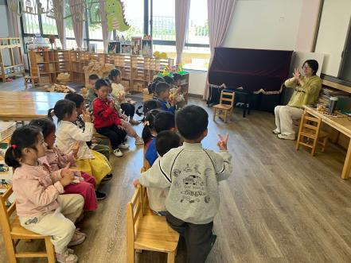 | 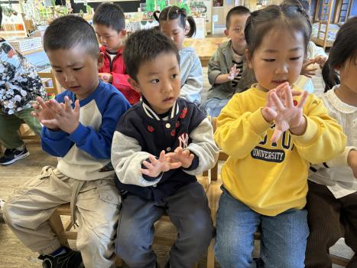
孩子们能仔细观察小手，在看一看，摸一摸，比一比中，了解手的主要特征。
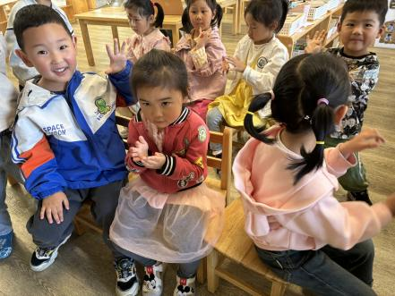 | 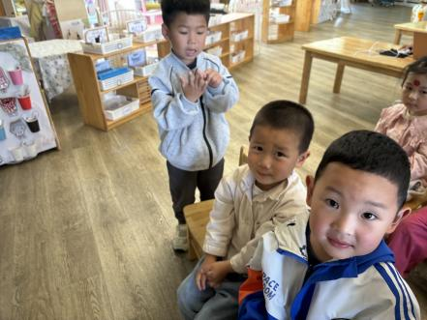 | 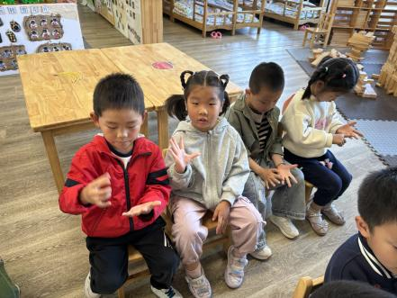
在活动中，孩子们乐意讲诉自己的发现，从而喜欢自己的小手！
温馨提示：
1.今天我们一起观察、了解手的秘密，宝贝们可以和爸爸妈妈也一起观察小手，看看有什么不同哦！
2.安全教育是幼儿园活动重要组成部分之一！今天我们重点和孩子讲诉户外中的安全、交往中的安全等，希望回家爸爸妈妈也能和孩子一起聊一聊哦！

